Рекомендации по проведению квест – игры.
Задания рассчитаны для детей 3- 4 классов. Игру можно провести как для смешанных по возрасту команд, так и для ребят одного класса.
Для участия в игре нужны 3 команды, состоящие из 5-7 человек.
Игру можно провести 2 вариантами:
- На каждой станции закреплен отдельный человек, который будет объяснять задания. Станции желательно расположить в разных кабинетах.
- Игра проводится в одном кабинете. Соревнование проводится между командами.
Цель: Развитие у обучающихся интереса к изучению вопросов финансовой грамотности.
Задачи:
- Организовать интеллектуальный досуг обучающихся;
- Расширить базовые знания в сфере финансовой грамотности;
- Вовлечь обучающихся в соревновательную деятельность.
Форма проведения: квест-игра.
Методы реализации: станции с испытаниями, которые включают в себя различные задания на развитие воображения, творчества, смекалки.
Материалы: ручки, лист А4, фломастеры или цветные карандаши, распечатанные таблицы и картинки, ноутбук, экран и проектор для показа картинок.
Краткое содержание: Каждая команда получает маршрутный лист, на котором указан путь прохождения станций. По прибытии на местоположение станции команда получает задание. Участникам нужно быстро и четко выполнить его. Если задание выполнено, человек, ответственный за свою станцию, вручает команде мечтарики (выдуманная валюта) по количеству правильных ответов. Максимальное количество мечтариков за всю игру – 49.
Для каждой станции подготовлено несколько заданий. Команды выполняют столько заданий, сколько успеют за отведенное время.
Для оценивания рекламы приглашаются члены жюри либо оценивают тьюторы, стоящие на станциях.
Время проведения: разминка и деление на команды – 10 минут;
Прохождение станций: 1 ст х 8 минут = 24 минуты;
Презентация рекламы и подсчет мечтариков – 10 минут.
Общее время составляет примерно 45 минут.

Отчет о проведении квест – игры «Копейка рубль бережет!»
После проведения игры нужно заполнить протокол участия (по форме). Данный протокол вместе с фотографиями направить в электронном виде. Количество фотографий не менее 5. На фотографиях должны быть сняты ребята, выполнявшие задания данного сценария. Также приветствуется отзыв в свободной форме.

Протокол участия
Сокращенное название образовательного учреждения в соответствии с Уставом
№ | Название команды | ФИО руководителя | Количество детей, состоящих на различных профилактических учетах | Количество баллов | Место в образовательном учреждении

Ход занятия
Ведущий: Здравствуйте, ребята! Сегодня нас ждет интересное занятие – квест-игра по финансовой грамотности, которое называется «Копейка рубль бережет!». А что значит это выражение? (ответы детей)
Смысл пословицы таков: если будешь беречь, экономить копейки, то тем самым сбережёшь и рубль.
Сегодня мы будем учиться зарабатывать деньги интеллектуальным трудом, делать анализ финансовых ситуаций и применять математические знания в решении финансовых задач.
Очень скоро вы разделитесь на команды, а сейчас проведем разминку. Приглашаем 6 человек.
Театр –экспромт
Роли учащимся достаются по жребию.
«История о мечте»
Подготовить заранее 3 вывески с надписями «Дом», «Банк», «Магазин».
Роли:
-Обыватель
-Телефон
-Цена
-Мысль
-Сбережения (2 чел.)
В одном городе жил Обыватель. Как-то раз, зайдя в магазин, он увидел Телефон, о котором давно мечтал. Обыватель долго разглядывал Телефон, рассмотрел его со всех сторон. Рядом с Телефоном лежала Цена, которая, как говорят в народе, «кусалась». Обыватель ещё раз с любовью посмотрел на
Телефон, окинул взглядом Цену. И вдруг ему пришла в голову Мысль: У меня же в банке есть Сбережения, которые я откладывал на всякий случай. Пошёл Обыватель в банк, снял часть Сбережений. Всю обратную дорогу он прижимал к себе Сбережения и Мысль о том, что сейчас он осуществит свою мечту, не покидала его. Вернувшись в магазин, Обыватель в последний раз посмотрел на Цену, которая лежала рядом с Телефоном, приготовил свои
Сбережения, поцеловал их на прощание. Потом без всякого сожаления «оставил» Сбережения в магазине, купив заветный Телефон. Домой Обыватель шёл с Мыслью: Как хорошо, что у меня есть Сбережения и как здорово, что теперь у меня есть Телефон, о котором я мечтал!
Спасибо за внимание
Ну что, ребята, вы хотите отправиться в увлекательное путешествие? Тогда давайте разделимся на команды.
Организация команд для проведения игры
Для этого берется 3 ксерокопии денег разного достоинства 50, 100 и 200 рублей. Каждая купюра разрезается на пять частей. Все участники по очереди вытягивают из коробки бумажный кусочек, который является фрагментом денежной купюры какого-либо достоинства. Составив кусочки купюры, участники образуют три команды для участия в игре. Образованные команды придумывают себе название. (Представление команд)
Сегодня у нас в игре 3 команды. Каждая из команд совершит путешествие по 3-м станциям. У каждой команды свой маршрутный лист. В маршрутном листе указан ваш путь, название станций. На станциях тьюторы будут давать вам задания. За правильное выполнение этих заданий каждая из команд получит мечтарики. После прохождения станций подсчитаем количество заработанных денег и определим победителя.
Вперед!
Станция «Супермаркет»
Задание 1. Расположите по порядку действия, которые надо предпринять, совершая покупку в супермаркете. (за каждый правильный ответ – 1 мечтарик = 8 мечтариков)
Выложить продукты из тележки.
Получить сдачу.
Проверить сроки годности.
Выбрать продукты.
Проверить чек.
Оплатить покупки.
Занять очередь в кассу.
Взять тележку.
Задание 2. Задача (за правильное решение – 5 мечтариков)
Белоснежка пошла в гости к своим друзьям гномам. По пути она купила каждому по одной шоколадке и по одной порции мороженого. Определи, сколько денег заплатила Белоснежка, если шоколадка стоит 10 рублей, а мороженое на 4 рубля дешевле?
(7*10=70р.-шоколад; 7*6=42р.-мороженое; 70+42=112 руб.)
Станция «Реклама» (Оценивается краткость, остроумность, убедительность, творчество. Максимум по 3 мечтарика за каждый критерий: 3х4=12)
Кто хочет свой товар продать, тот с нею должен подружиться.
И будут так товар хвалить, Что долго он не залежится.
Рекламировать у нас сегодня стало модно.
Рекламировать можно все, что угодно.
Игрушки, костюмы, диваны...
И кружится голова от этой рекламы!
Задание: Выбрать какую-то вещь, предмет и придумать рекламу. Изобразить ее на листе бумаги либо в виде сценки. Нужно придумать такую рекламу, чтобы членам жюри захотелось приобрести этот товар.
Данную рекламу нужно будет представить в заключение игры.
Станция «Семейный бюджет»
Задание 1. Распределить денежные средства по двум статьям: статья дохода семьи, статья расходов. (за каждый правильный ответ 1 мечтарик, максимум 20)
1.Сбор грибов, ягод и продажа на рынке.
2.Оплата коммунальных платежей.
3.Поездка в больницу к врачу.
4.Зарплата папы.
5.Выигрыш в лотерею.
6.Проценты по сберегательным вкладам.
7.Покупка костюма для мамы.
8.Покупка новой книги.
9.Продажа картофеля со своего огорода.
10.Поездка на пикник.
11.Премия маме за хорошую работу.
12.Посещения бассейна.
13.Детское пособие.
14.Покупка продуктов питания.
15.Поход в кинотеатр.
16.Оформление подписки.
17.Получение наследства.
18.Продажа молока.
19.Деньги, полученные от продажи фруктов с садового участка.
20.Денежное пособие, выдаваемое студентам.
Задание 2. Определить в каком мультфильме звучала фраза. (за каждый правильный ответ – 1 мечтарик, максимум 4) (См. презентацию)
- Tаити, Tаити… Не были мы ни в какой Таити! Нас и здесь неплохо кормят. («Возвращение блудного попугая»)
2. Ой бяда, бяда. Разорение. Запасы не меряны. Убытки не считаны. Разоримся по миру пойдем.
- Это что, сказка такая? - Это жизня такая. («Приключения домовенка Кузи»)
3. Безвозмездно — то есть даром. («Винни-Пух и все-все-все»)
4. Не надо меня из ружья щелкать! Я может, только жить начинаю — на пенсию перехожу… («Каникулы в Простоквашино»)
Все команды встречаются в зале.
Презентация рекламы, оценивание членами жюри.
Подсчет мечтариков, подведение итогов.
Ведущий: Мир денег – удивительный и необычный мир, и за его внешней простотой и обыденностью скрывается невероятно много новых открытий и тайн. За время существования человечества по теории денег было написано более 30 000 работ. Это говорит о том, что человечество всегда уделяло и уделяет теме деньги большое внимание. Но не надо преувеличивать роль денег, не надо превращать их в единственную цель в жизни.
Вы все молодцы. Спасибо за игру.

Приложения
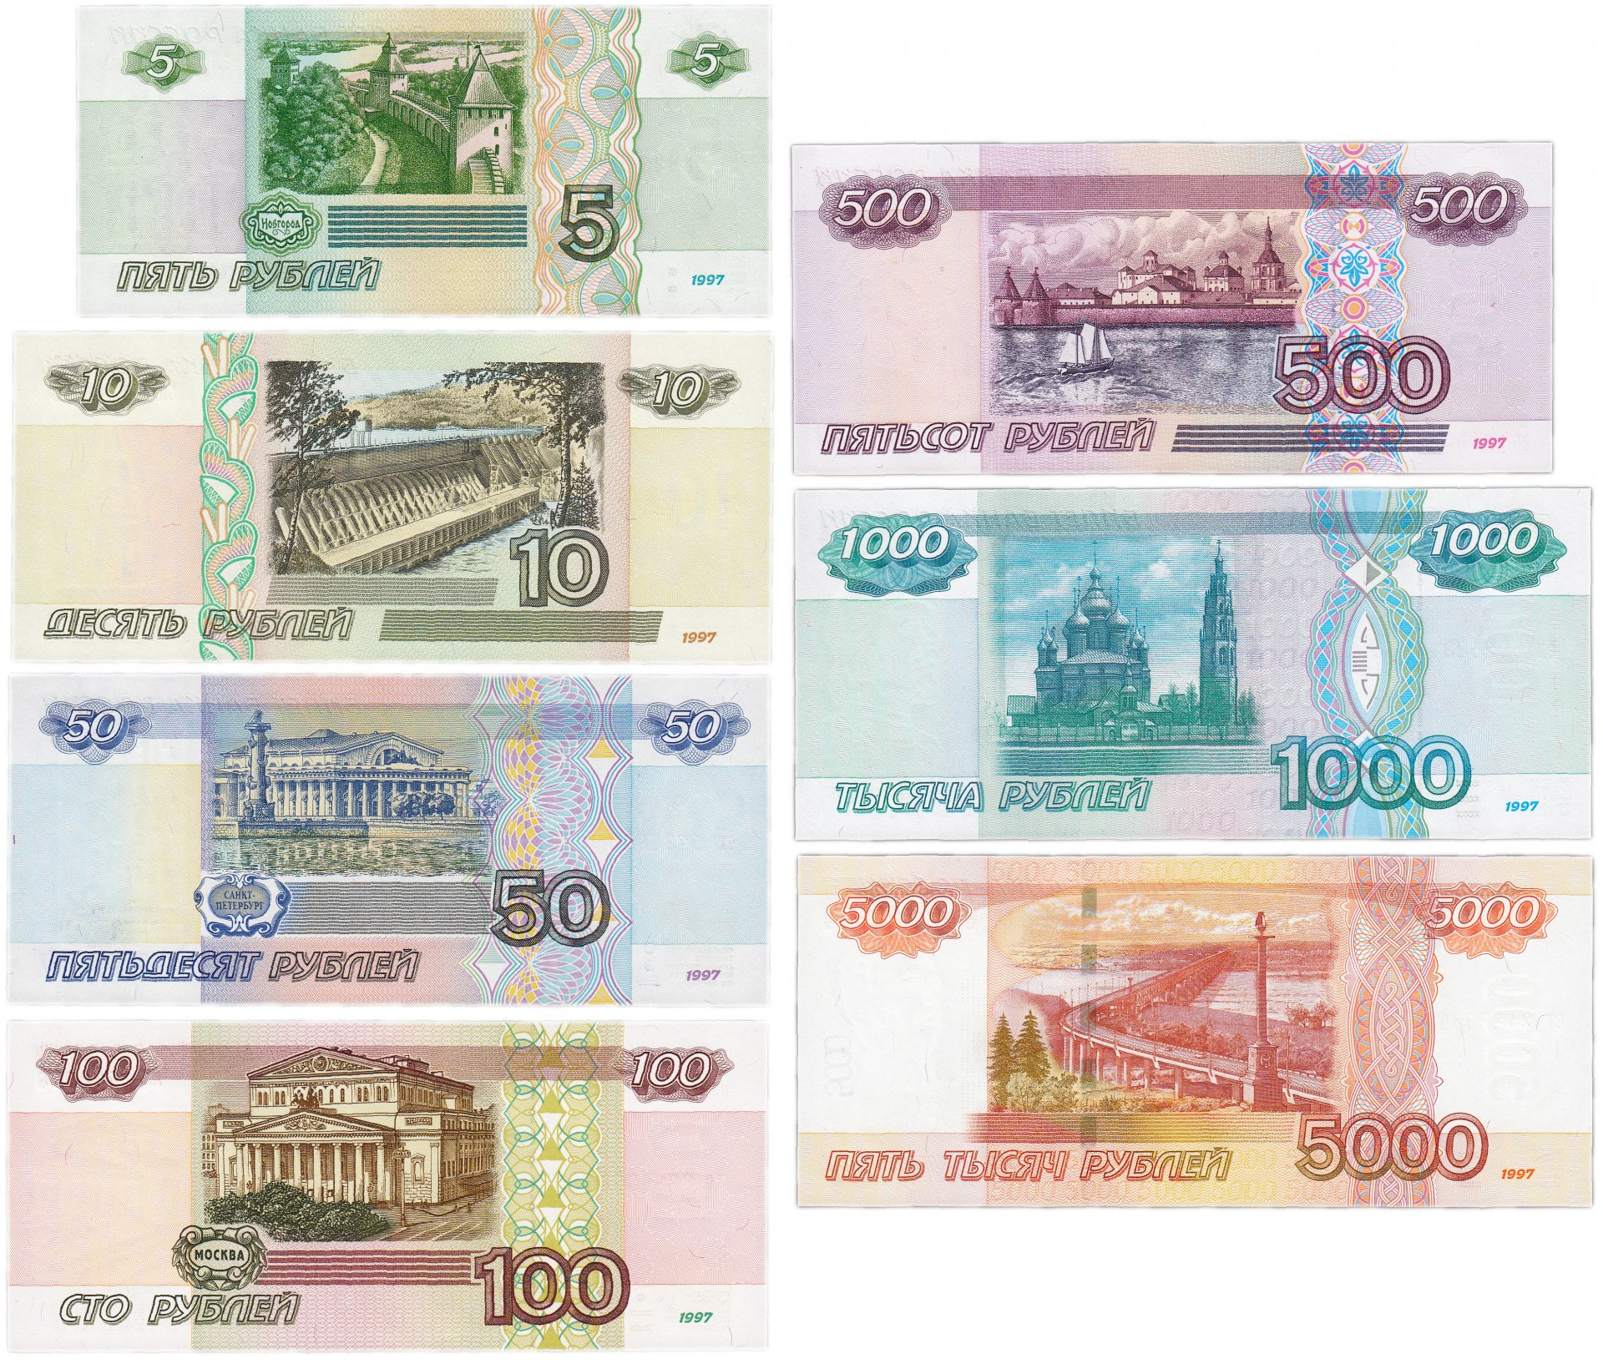
Театр –экспромт.
Обыватель Телефон Цена
Мысль Сбережения Сбережения
Маршрутный лист
Название команды ________________________
Название станции | № кабинета | Тьютор
«Супермаркет»
«Реклама»
«Семейный бюджет»

Маршрутный лист
Название команды ________________________
Название станции | № кабинета | Тьютор
«Семейный бюджет»
«Супермаркет»
«Реклама»

Маршрутный лист
Название команды ________________________
Название станции | № кабинета | Тьютор
«Реклама»
«Семейный бюджет»
«Супермаркет»

Станция «Супермаркет»
Выложить продукты из тележки. Получить сдачу.
Проверить сроки годности. Выбрать продукты.
Проверить чек. Оплатить покупки.
Занять очередь в кассу. Взять тележку.
Станция «Семейный бюджет»
Сбор грибов, ягод и продажа на рынке.
Оплата коммунальных платежей.
Поездка в больницу к врачу. Зарплата папы.
Выигрыш в лотерею.
Проценты по сберегательным вкладам.
Покупка костюма для мамы. Покупка новой книги.
Продажа картофеля со своего огорода.
Поездка на пикник. Премия маме за хорошую работу.
Посещения бассейна. Детское пособие.
Покупка продуктов питания. Поход в кинотеатр.
Оформление подписки. Получение наследства.
Продажа молока.
Деньги, полученные от продажи фруктов с садового участка.
Денежное пособие, выдаваемое студентам.
Мечтарики
